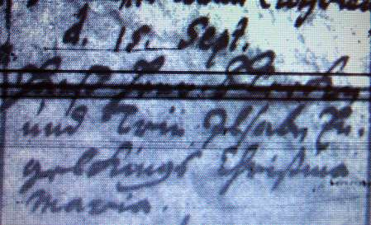

Kirchenbuch Lerbeck 1745; ARCHION-Bild 124 in „Taufen etc. 1656 – 1798“ (miserable Vorlage)
Abschrift:
„ d. 15. Sept. Hans Henr. Bleeke und Trin Ilsabe Engelkings Christina Maria“.

